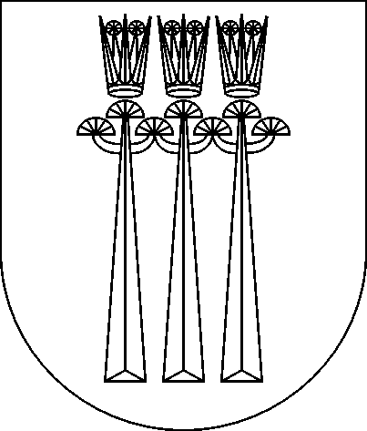

DRUSKININKŲ SAVIVALDYBĖS TARYBA

SPRENDIMAS
DĖL DRUSKININKŲ SAVIVALDYBĖS ANTIKORUPCIJOS KOMISIJOS SUDARYMO

2023 m. balandžio 21 d. Nr. T1-8
Druskininkai

Vadovaudamasi Lietuvos Respublikos vietos savivaldos įstatymo 15 straipsnio 2 dalies 4 ir 5 punktais, 22 straipsnio 3 dalimi, 24 straipsnio 1 dalimi, Druskininkų savivaldybės tarybos veiklos reglamento, patvirtinto Druskininkų savivaldybės tarybos 2023 m. balandžio 19 d. sprendimu Nr. T1-58 „Dėl Druskininkų savivaldybės tarybos veiklos reglamento patvirtinimo“, 54 ir 56 punktu, atsižvelgdama į Druskininkų savivaldybės tarybos opozicijos narių delegavimo raštą, pasirašytą daugiau kaip pusės visų Druskininkų savivaldybės tarybos opozicijos narių, Ricielių kaimo bendruomenės 2023 m. balandžio 18 d. raštą „Dėl Tado Zakaracko delegavimo į Druskininkų savivaldybės antikorupcijos komisiją“, Leipalingio miestelio bendruomenės 2023 m. balandžio 18 d. raštą „Dėl bendruomenės nario delegavimo “, Grūto bendruomenės 2023 m. balandžio 18 d. raštą „Dėl delegavimo į antikorupcijos komisiją“, Druskininkų savivaldybės taryba n u s p r e n d ž i a:
1. Sudaryti Druskininkų savivaldybės tarybos įgaliojimų laikui nuolatinę Druskininkų savivaldybės antikorupcijos komisiją (toliau – Antikorupcijos komisija):
1.1. Anatolijus Goborovas, tarybos narys,
1.2. Violeta Grigorienė, tarybos narė,
1.3. Inga Silickienė, tarybos narė,
1.4. Modestas Vitkauskas tarybos narys,
1.5. Algis Bolys, tarybos narys,
1.6. Donatas Mizaras, tarybos narys,
1.7. Tadas Zakarackas, bendruomenės narys,
1.8. Saulius Valentukonis, bendruomenės narys.
1.9. Laura Marozaitė, bendruomenės narė.
2. Skirti:
2.1. Anatolijų Goborovą, tarybos narį Antikorupcijos komisijos pirmininku.
2.2. Violetą Grigorienę, tarybos narę Antikorupcijos komisijos pirmininko pavaduotoja.
Šis sprendimas per vieną mėnesį nuo jo paskelbimo arba įteikimo dienos gali būti skundžiamas Lietuvos Respublikos ikiteisminio administracinių ginčų nagrinėjimo tvarkos įstatymo nustatyta tvarka Lietuvos administracinių ginčų komisijos Kauno apygardos skyriui (Laisvės al. 36, 44240 Kaunas) arba Regionų apygardos administracinio teismo Kauno rūmams (A. Mickevičiaus g. 8A, 44312 Kaunas) Lietuvos Respublikos administracinių bylų teisenos įstatymo nustatyta tvarka.

Savivaldybės meras Ričardas Malinauskas

